**[Українські звичаї і традиції](http://ukraine-for-business.com/ua/interesting-ukraine/54-ukrainian-customs-and-traditions-in-ukraine)**

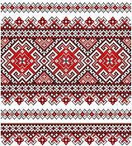**Традиції в Україні** тісно пов’язані з побутовим, календарним та релігійним життям. І це цілком природно. Адже безліч українських традицій і подій, як і у багатьох народів, були пов’язані із сільськогосподарським календарем. Обжинкові пісні, зимові колядки чи то радісні веснянки здавен супроводжували сезонні роботи. Неможливо було представити тяжку працю без господарських магічних ритуалів, а відпочинок без маскувань, розваг чи то ритуальних поздоровлень і обходів. Природна гостинність і життєрадісність передавалися з поколінь в покоління саме через ці повсякденні українські звичаї.

**Весняно-**[**літній цикл народних українських свят**](http://mala.storinka.org/%D0%BB%D1%96%D1%82%D0%BD%D1%96%D0%B9-%D1%86%D0%B8%D0%BA%D0%BB-%D0%BD%D0%B0%D1%80%D0%BE%D0%B4%D0%BD%D0%B8%D1%85-%D1%83%D0%BA%D1%80%D0%B0%D1%97%D0%BD%D1%81%D1%8C%D0%BA%D0%B8%D1%97-%D1%81%D0%B2%D1%8F%D1%82-%D1%82%D1%80%D0%B0%D0%B4%D0%B8%D1%86%D1%96%D1%97-%D1%82%D0%B0-%D0%B7%D0%B2%D0%B8%D1%87%D0%B0%D1%97.html)

В основі весняно-літнього обрядового циклу лежить культ рослинності та магія заклинання майбутнього врожаю, культ сонця та культ померлих. Він включає такі основні свята: **Зелені свята** (*Трійцю*), **Купайла** (*Івана Купала*), **Петрів День** (*Петра та Павла*) та призабуті нині свята **Лади, Ярила, Громові свята**. З-поміж урочистостей літнього обрядового циклу найважливішими були Зелені свята, які не мають точно визначеної дати, а випадають через сім тижнів після **Великодня**.

[**Осінньо-зимовий цикли свят**](http://mala.storinka.org/%D1%83%D0%BA%D1%80%D0%B0%D1%97%D0%BD%D1%81%D1%8C%D0%BA%D1%96-%D0%BD%D0%B0%D1%80%D0%BE%D0%B4%D0%BD%D1%96-%D1%82%D1%80%D0%B0%D0%B4%D0%B8%D1%86%D1%96%D1%97-%D0%BE%D1%81%D1%96%D0%BD%D0%BD%D1%96%D0%B9-%D1%86%D0%B8%D0%BA%D0%BB-%D1%81%D0%B2%D1%8F%D1%82.html)

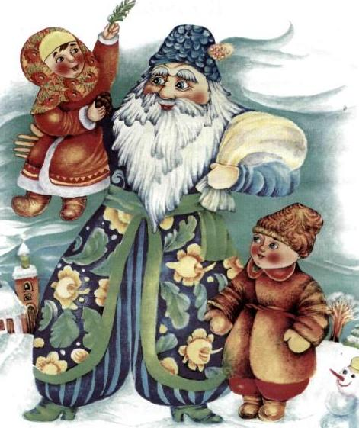Головними моментами осінньо-зимового циклу українських традиційних свят були звичаї, приурочені до завершення збору врожаю чи повернення худоби з літніх пасовищ. У них, як і в попередніх циклах, відображена головна селянська турбота - забезпечення родючості полів, плодючості худоби, продовження людського роду. Обряди осіннього циклу також були спрямовані на родинне життя: з ***Покрови*** починалися весілля, а на ***Введення***, ***Катерини*** та ***Андрія*** ворожили на обранців. Обрядові дії переважно переносилися у приміщення, набуваючи форми вечорниць.

**19 грудня - День Святого Миколая**

На відміну од весняного (22 травня), зимового Миколая відзначали особливо врочисто. Вважалося, що він захисник усіх бідних і знедолених. Та найбільше його шанували діти, для яких він був почесним охоронцем. Навіть існує легенда про те, що Миколай рятував дітей серед моря.  
Традиційно в Україні, особливо у західних областях, до цього дня готували обрядодії, пов’язані зі святим Миколаєм. Ввечері хтось найповажніший з родини, переважно дідусь, перевдягався на вулиці в «доброго Миколая» (на зразок Діда Мороза), заходив до оселі з подарунками, які батьки, знаючи про дитячі забаганки, готували заздалегідь.

Вручаючи кожному окремо гостинець, святий Миколай згадував усе те добре, що зробив дітлах протягом року, і соромив за нечемні вчинки. Відтак діти свято вірили в існування цього доброго захисника і намагалися не гнівити «діда Миколая, який знає про все». Це був вельми дійовий виховний момент.  
Крім того, в школах влаштовували цікаві вистави, де головною дійовою особою вважався святий Миколай. Поруч з ним неодмінно сусідив меткий чортик, який намагався переконати дідуся в тому, що вручати дітям подарунки не варто, бо вони були неслухняними. Але преамбула таких вистав закінчувалася тим, що добрий Миколай цього разу вибачає. Такі драматичні твори, позначені фольклорними сюжетами, писали найвідоміші письменники, зокрема й Іван Франко.

Під цю пору зима вже остаточно перебирає свої права. «Миколай бородою трусе,— рече відоме прислів’я,— дорогу стеле». Для селянина це найшедріша пора — зібранозбіжжя, зроблені на зиму відповідні припаси, а отже, можна було розрахуватися з боргами. Хто ж не встигав або не міг до цього дня віддати позички, то казали: «Коли ти мені не віддаси до Миколи, то вже не оддаси ніколи».

Особливою повагою в народі користувалася ікона Миколи Чудотворця. Вона була майже в кожній оселі, оскільки, як уже мовилося, він захищав усіх бідних і знедолених.

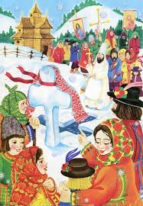

[**Свято Водохреща (19 січня)**](http://mala.storinka.org/%D1%81%D0%B2%D1%8F%D1%82%D0%BE-%D0%B2%D0%BE%D0%B4%D0%BE%D1%85%D1%80%D0%B5%D1%89%D0%B0-19-%D1%81%D1%96%D1%87%D0%BD%D1%8F-%D0%BD%D0%B0%D1%80%D0%BE%D0%B4%D0%BD%D1%96-%D0%B7%D0%B2%D0%B8%D1%87%D0%B0%D1%97-%D1%82%D0%B0-%D1%82%D1%80%D0%B0%D0%B4%D0%B8%D1%86%D1%96%D1%97.html)

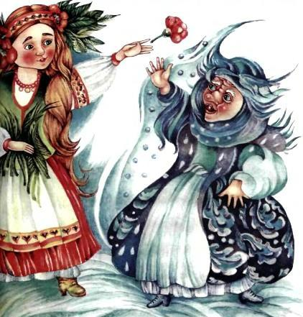Коли Ісусові виповнилось тридцять років і прийшов йому час, вийти до людей, прийшов він на річку Йордан до Іоанна Хрестителя, щоб охреститися. Ісус охрестився і вийшов з води. У цю мить небо розкрилось і явився Дух Божий, що спускався з небес, як голуб, і зійшов на Ісуса. З цього часу Ісус Христос почав своє служіння людям. У день Богоявлення, після служби у церкві, в пам’ять про хрещення Ісуса Христа в Йордані, проводять велике освячення води на всіх річках, озерах, джерелах і колодязях.

[**15 лютого - Стрітення**](http://mala.storinka.org/%D1%83%D0%BA%D1%80%D0%B0%D1%97%D0%BD%D1%81%D1%8C%D0%BA%D1%96-%D0%BD%D0%B0%D1%80%D0%BE%D0%B4%D0%BD%D1%96-%D1%82%D1%80%D0%B0%D0%B4%D0%B8%D1%86%D1%96%D1%97-15-%D0%BB%D1%8E%D1%82%D0%BE%D0%B3%D0%BE-%D1%81%D1%82%D1%80%D1%96%D1%82%D0%B5%D0%BD%D0%BD%D1%8F.html)

15 лютого, на Стрітення, зима іде туди, де було літо, а літо - де була зима. По дорозі вони зустрічаються і сперечаються між собою. Якщо до вечора стане тепліше - літо перемогло зиму, а якіцо холодніше — зима. В цей день у церквах святили воду і свічки. Посвячені на Стрітення свічки звалися "громничими", бо їх запалювали і ставили перед образами під час грози, щоб оберегтися від грому та блискавки. Від "громничої" свічки і саме свято називалося колись "Громниця". Стрітенській воді також приписувалася магічна сила, нею натирали хворі місця, кропили вулики та давали пити худобі.

**Масляна**

Щороку свято Масляної в  нашій країні припадає на різний час і відзначається рівно за тиждень до Великого Посту. У 2017 році Масляна в Україні святкується з 20 по 26 лютого. Здавна свято Масляної відзначається масовими народними гуляннями та піснями.

За традицією Масляна святкується тиждень. Кожен день Масляного тижня є символічним:

***Понеділок – ГОСТІ***: у перший день Масляної приймають гостей та печуть млинці. Колись у цей день прикрашали оселю солом'яний опудалом.

***Вівторок – ЗАЛИЦЯННЯ***: у вівторок незаміжні дівчата влаштовували оглядини або ж йшли кататися з хлопцями на санях.

***Середа – ЧАСТУВАННЯ***: у середу жінка кличе зятя та інших гостей на млинці. Кожна господарочка має свій особливий рецепт приготування млинців.

***Четвер – ГУЛЯННЯ***: у четвер розпочинаються масові гуляння.

**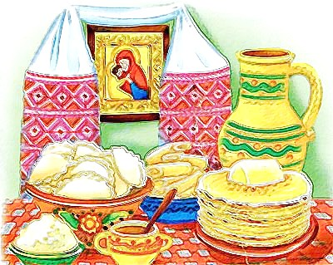*П'ятниця – ТЕЩИН ДЕНЬ***: у п'ятницю вже зять повинен кликати тещу на млинці. Вважається, що такий обряд сприятиме налагодженню стосунків у родині.

***Субота – ПРОЩАННЯ ІЗ ЗИМОЮ***: у суботу всі ходять у гості та з веселим настроєм проводжають зиму.

***Неділя - ПРОЩЕНА***: тиждень завершується Прощеною неділею, коли треба забувати всі образи та усіх прощати. Ближче до вечора всі гуляння завершуються символічним спалюванням опудала.

**Тетяна Строкач**

**Вербна неділя**

Котики вербові! Ніжні та пухнасті...

Личка доторкнулись... Ой, яке то щастя!

Гілкою вербиці вдарю я злегенька,

Щоб були здорові всі мої рідненькі...

Бо не я б'ю, – кажуть, – а свята вербиця!

Скоро вже Великдень! Будем веселиться!

Зовсім недалечко червоне яєчко!

Син Божий воскресне! А все лихо щезне!

*Взято с сайту http://mala. storinka.org/українські-народні-традиції-свята-українського-народу.html*